Домашнее задание для 2 класса по сольфеджио
Для всех групп!
- Повторять определение «параллельных тональностей».

Вспомните: мы прошли новую пару параллельных тональностей –
Соль мажор и ми минор!

- Играть и петь гамму ми минор в трёх видах (записано в тетради).

- В тональности ми минор выпишите указанные ступени:

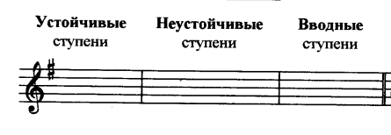

- Запишите опевания устойчивых ступеней в тональности ми минор в гармоническом виде:

